绝密★启用前

2008年普通高等学校招生全国统一考试（四川卷）

理科综合能力测试

第Ⅰ卷

二、选择题（本题共8小题。在每小题给出的四个选项中，有的只有一个选项正确，有的有多个选项正确，全部选对的得6分，选对但不全的得3分，有选错的得0分）

14．下列说法正确的是

A．物体吸收热量，其温度一定升高

B．热量只能从高温物体向低温物体传递

C．遵守热力学第一定律的过程一定能实现

D．做功和热传递是改变物体内能的两种方式

15．下列说法正确的是

A．γ射线在电场和磁场中都不会发生偏转

B．β射线比α射线更容易使气体电离

C．太阳辐射的能量主要来源于重核裂变

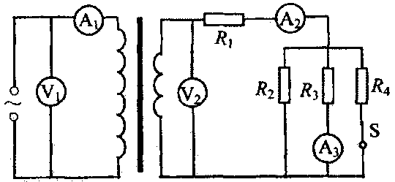 D．核反应堆产生的能量来自轻核聚变

16．如图，一理想变压器原线圈接入一交流电源，副线圈电路中*R*1、*R*2、*R*3和*R*4均为固定电阻，开关*S*是闭合的。 和 为理想电压表，读数分别为*U*1和*U*2； 、 和 为理想电流表，读数分别为*I*1、*I*2和*I*3。现断开*S*，*U*1数值不变，下列推断中正确的是

A．*U*2变小、*I*3变小 B．*U*2不变、*I*3变大

C．*I*1变小、*I*2变小 D．*I*1变大、*I*2变大

17．在沿水平方向的匀强磁场中，有一圆形金属线圈可绕沿其直径的竖直轴自由转动。开始时线圈静止，线圈平面与磁场方向既不平行也不垂直，所成的锐角为α。在磁场开始增强后的一个极短时间内，线圈平面

A．维持不动

B．将向使α减小的方向转动

C．将向使α增大的方向转动

D．将转动，因不知磁场方向，不能确定α会增大还是会减小

18．一物体沿固定斜面从静止开始向下运动，经过时间*t*0滑至斜面底端。已知在物体运动过程中物体所受的摩擦力恒定。若用*F*、*v*、s和*E*分别表示该物体所受的合力、物体的速度、位移和机械能，则下列图象中可能正确的是

*E*

*O*

*t*

*t*0

D．

*F*

*O*

*t*

*t*0

A．

*s*

*O*

*t*

*t*0

C．

*v*

*O*

*t*

*t*0

B．

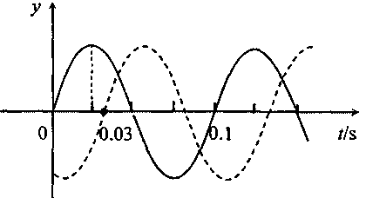19．一列简谐横波沿直线传播，该直线上的*a、b*两点相距4.42 m。图中实、虚两条曲线分别表示平衡位置在*a、b*两点处质点的振动曲线。从图示可知

A．此列波的频率一定是10Hz

B．此列波的波长一定是0.1m

C．此列波的传播速度可能是34 m/s

D．*a*点一定比*b*点距波源近

20．1990年4月25日，科学家将哈勃天文望远镜送上距地球表面约600 km的高空，使得 人类对宇宙中星体的观测与研究有了极大的进展。假设哈勃望远镜沿圆轨道绕地球运行。已知地球半径为6.4×106m，利用地球同步卫星与地球表面的距离为3.6×107m这一事实可得到哈勃望远镜绕地球运行的周期。以下数据中最接近其运行周期的是

A．0.6小时 B．1.6小时 C．4.0小时 D．24小时

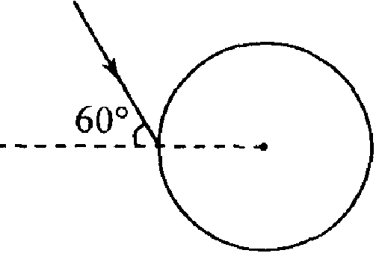21．如图，一束单色光射入一玻璃球体，入射角为60°。己知光线在玻璃球内经一次反射后，再次折射回到空气中时与入射光线平行。此玻璃的折射率为

A． $\sqrt{2}$ B．1.5 C． $\sqrt{3}$ D．2

第Ⅱ卷

本卷共10题，共174分。

22．（17分）

I．（9分）一水平放置的圆盘绕过其圆心的竖直轴匀速转动。盘边缘上固定一竖直的挡光片。盘转动时挡光片从一光电数字计时器的光电门的狭缝中经过，如图1 所示。图2为光电数字计时器的示意图。光源*A*中射出的光可照到*B*中的接收器上。若*A、B*间的光路被遮断，显示器*C*上可显示出光线被遮住的时间。

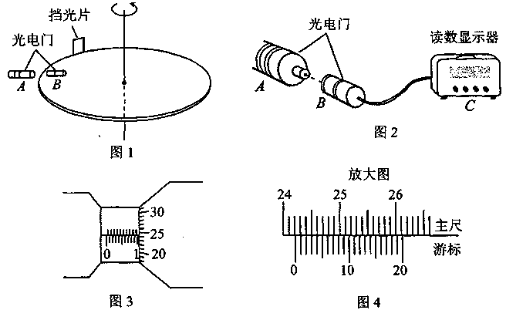

挡光片的宽度用螺旋测微器测得，结果如图3所示。圆盘直径用游标卡尺测得，结果如图4所示。由图可知，

（l）挡光片的宽度为_____________mm。

（2）圆盘的直径为_______________cm。

（3）若光电数字计时器所显示的时间为50.0 ms，则圆盘转动的角速度为_______弧度/秒（保留3位有效数字）。

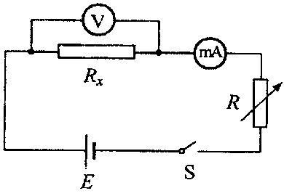 Ⅱ．（8分）图为用伏安法测量电阻的原理图。图中， 为电压表，内阻为4000Ω； 为电流表，内阻为50Ω。*E*为电源，*R*为电阻箱，*Rx*为待测电阻，*S*为开关。

（l）当开关闭合后电压表读数*U*＝l.6V，电流表读数*I*＝2.0mA。若将 $R=\frac{U}{I}$ 作为测量值，所得结果的百分误差是____________。

（2）若将电流表改为内接。开关闭合后，重新测得屯压表读数和电流表读数，仍将电压表读数与电流表读数之比作为测量值，这时结果的百分误差是______________。

(百分误差 $=\left|\frac{\text{实际值}−\text{测量值}}{\text{实际值}}\right|×\text{100}\text{\%}$)

23．（16分）

*A、B*两辆汽车在笔直的公路上同向行驶。当 *B*车在*A*车前84 m处时，*B*车速度为4 m/s，且正以2 m/s2的加速度做匀加速运动；经过一段时间后，*B*车加速度突然变为零。*A*车一直以20 m/s的速度做匀速运动。经过12 s后两车相遇。问*B*车加速行驶的时间是多少？

24．（19分）

如图，一半径为*R*的光滑绝缘半球面开口向下，固定在水平面上。整个空间存在匀强磁场，磁感应强度方向竖直向下。一电荷量为*q*（*q*＞0）、质量为*m*的小球*P*在球面上做水平的匀速圆周运动，圆心为*O’*。球心*O*到该圆周上任一点的连线与竖直方向的夹角为θ（0＜θ＜ $\frac{π}{2})$。为了使小球能够在该圆周上运动，求磁感应强度大小的最小值及小球*P*相应的速率。重力加速度为*g*。

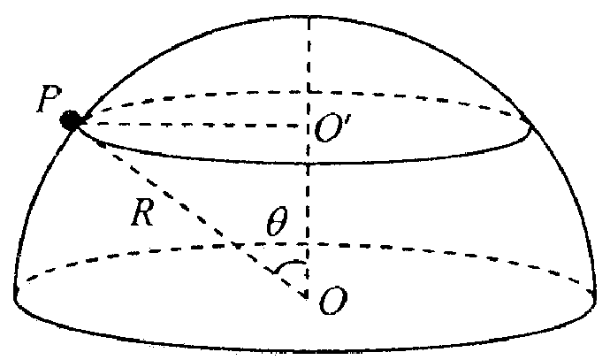

25．（20分）

一倾角为θ＝45°的斜血固定于地面，斜面顶端离地面的高度*h*0＝1m，斜面底端有一垂直于斜而的固定挡板。在斜面顶端自由释放一质量*m*＝0.09kg的小物块（视为质点）。小物块与斜面之间的动摩擦因数μ＝0.2。当小物块与挡板碰撞后，将以原速返回。重力加速度*g*＝10 m/s2。在小物块与挡板的前4次碰撞过程中，挡板给予小物块的总冲量是多少？

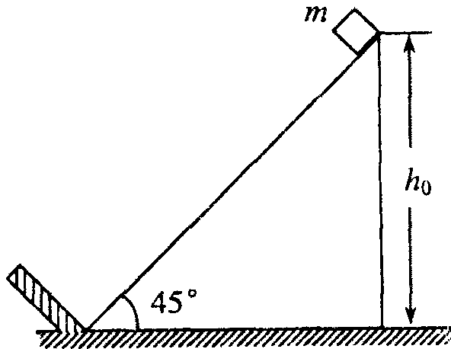

理科综合能力测试参考答案

二、选择题：

14．D 15．A 16．BC 17．B 18．AD 19．AC 20．B 21．C

第Ⅱ卷共10题，共174分。

22．（ 7分）

Ⅰ．（1）10.243 （2）24.220 （3）1.69

Ⅱ．（1）20％ （2）5％

23．（ 6分）

设*A*车的速度为*vA*，*B*车加速行驶时间为*t*，两车在*t*0时相遇。则有

①

②

式中，*t*0 =12s，*sA*、*sB*分别为 *A、B*两车相遇前行驶的路程。依题意有

$s_{A}=s_{B}+s$ ③

式中 *s*＝84 m。由①②③式得

$t^{2}−2t_{0}t+\frac{2\left[(v_{B}−v_{A})t−s\right]}{a}=0$ ④

代入题给数据

*vA*=20m/s，*vB*=4m/s，*a* =2m/s2，

有

⑤

式中矿的单位为s。解得

*t*1=6 s，*t*2=18 s ⑥

*t*2＝18s不合题意，舍去。因此，*B*车加速行驶的时间为 6 s。

24．（l9分）

据题意，小球*P*在球面上做水平的匀速圆周运动，该圆周的圆心为*O’*。P受到向下的重力*mg*、球面对它沿*OP*方向的支持力*N*和磁场的洛仑兹力

*f*＝*qvB* ①

式中*v*为小球运动的速率。洛仑兹力*f*的方向指向*O’*。根据牛顿第二定律

$N\text{cos}θ−\text{mg}=0$ ②

$f−N\text{sin}=m\frac{v^{2}}{R\text{sin}θ}$ ③

由①②③式得

$v^{2}−\frac{\text{qBR}\text{sin}θ}{m}v+\frac{\text{qR}{\text{sin}}^{2}θ}{\text{cos}θ}=0$ ④

由于*v*是实数，必须满足

$Δ={\left(\frac{\text{qBR}\text{sin}θ}{m}\right)}^{2}−\frac{4\text{gR}{\text{sin}}^{2}θ}{\text{cos}θ}$ ≥0 ⑤

由此得

*B*≥ $\frac{2m}{q}\sqrt{\frac{g}{R\text{cos}θ}}$ ⑥

可见，为了使小球能够在该圆周上运动，磁感应强度大小的最小值为

$B_{\text{min}}=\frac{2m}{q}\sqrt{\frac{g}{R\text{cos}θ}}$ ⑦

此时，带电小球做匀速圆周运动的速率为

$v=\frac{{\text{qB}}_{\text{min}}R\text{sin}θ}{2m}$ ⑧

由⑦⑧式得

$v=\sqrt{\frac{\text{gR}}{\text{cos}θ}}\text{sin}θ$ ⑨

25．（20分）

解法一：设小物块从高为*h*处由静止开始沿斜面向下运动，到达斜面底端时速度为*v*。

由功能关系得

$\text{mgh}=\frac{1}{2}{\text{mv}}^{2}+μ\text{mg}\text{cos}θ\frac{h}{\text{sin}θ}$ ①

以沿斜面向上为动量的正方向。按动量定理，碰撞过程中挡板给小物块的冲量

$I=\text{mv}−m(−v)$ ②

设碰撞后小物块所能达到的最大高度为*h’*，则

${\frac{1}{2}{\text{mv}}^{2}=\text{mg \{}h}^{'}+μ\text{mg}\text{cos}θ\frac{h^{'}}{\text{sin}θ}$ ③

同理，有

${\text{mg \{}h}^{'}=\frac{1}{2}mv^{}+μ\text{mg}\text{cos}θ\frac{h^{'}}{\text{sin}θ}$ ④

$I^{'}=mv^{'}−m(−v^{'})$ ⑤

式中，*v’*为小物块再次到达斜面底端时的速度，*I’*为再次碰撞过程中挡板给小物块的冲量。由①②③④⑤式得

$I^{'}=\text{kI}$ ⑥

式中 $k=\sqrt{\frac{\text{tan}θ−μ}{\text{tan}θ+μ}}$ ⑦

由此可知，小物块前4次与挡板碰撞所获得的冲量成等比级数，首项为

$I_{1}=2m\sqrt{2{\text{gh}}_{0}(1−μ\text{cot}θ)}$ ⑧

总冲量为

$I=I_{1}+I_{2}+I_{3}+I_{4}=I_{1}(1+k+k^{2}+k^{3})$ ⑨

由 $1+k+k^{2}+…k^{n−1}=\frac{1−k^{n}}{1−k})$ ⑩

得 $I=\frac{1−k^{4}}{1−k}2m\sqrt{2{\text{gh}}_{0}(1−μ\text{cot}θ)}$ ⑾

代入数据得 $I=0\text{.}\text{43}(3+\sqrt{6})$ N·s ⑿

解法二：设小物块从高为*h*处由静止开始沿斜面向下运动，小物块受到重力，斜面对它的摩擦力和支持力，小物块向下运动的加速度为*a*，依牛顿第二定律得

$\text{mg}\text{sin}θ−μ\text{mg}\text{cos}θ=\text{ma}$ ①

设小物块与挡板碰撞前的速度为*v*，则

$v^{2}=2a\frac{h}{\text{sin}θ}$ ②

以沿斜面向上为动量的正方向。按动量定理，碰撞过程中挡板给小物块的冲量为

$I=\text{mv}−m(−v)$ ③

由①②③式得

$I_{1}=2m\sqrt{2\text{gh}(1−μ\text{cot}θ)}$ ④

设小物块碰撞后沿斜面向上运动的加速度大小为*a’*， 依牛顿第二定律有

$\text{mg}\text{sin}θ−μ\text{mg}\text{cos}θ=ma^{'}$ ⑤

小物块沿斜面向上运动的最大高度为

$h^{'}=\frac{v^{2}}{2a^{'}}\text{sin}θ$ ⑥

由②⑤⑥式得 $h^{'}=k^{2}h$ ⑦

式中 $k=\sqrt{\frac{\text{tan}θ−μ}{\text{tan}θ+μ}}$ ⑧

同理，小物块再次与挡板碰撞所获得的冲量

$I^{'}=2m\sqrt{2gh^{'}(1−μ\text{cot}θ)}$ ⑨

由④⑦⑨式得 $I^{'}=\text{kI}$ ⑩

由此可知，小物块前4次与挡板碰撞所获得的冲量成等比级数，首项为

$I_{1}=2m\sqrt{2{\text{gh}}_{0}(1−μ\text{cot}θ)}$ ⑾

总冲量为 $I=I_{1}+I_{2}+I_{3}+I_{4}=I_{1}(1+k+k^{2}+k^{3})$ ⑿

由 $1+k+k^{2}+…k^{n−1}=\frac{1−k^{n}}{1−k})$ ⒀

得 $I=\frac{1−k^{4}}{1−k}2m\sqrt{2{\text{gh}}_{0}(1−μ\text{cot}θ)}$ ⒁

代入数据得 $I=0\text{.}\text{43}(3+\sqrt{6})$ N·s ⒂